Baudokumentation MS Finnmarken Teil IV
Nun nehmen wir uns die Beplankung der außenliegenden Decksteile rundherum um den herausnehmbaren Decksbereich vor:
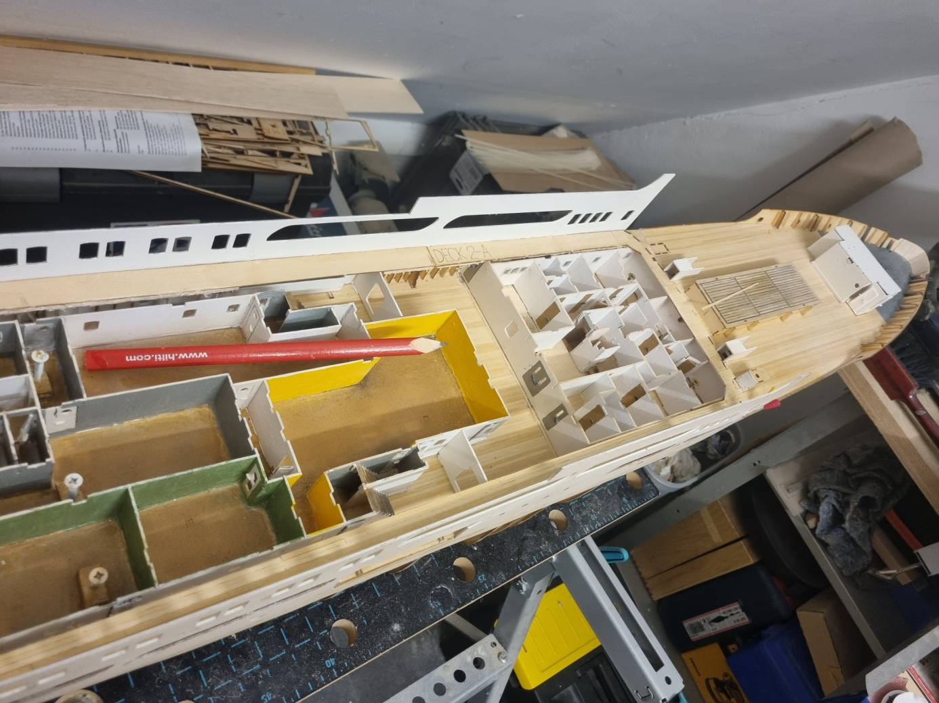

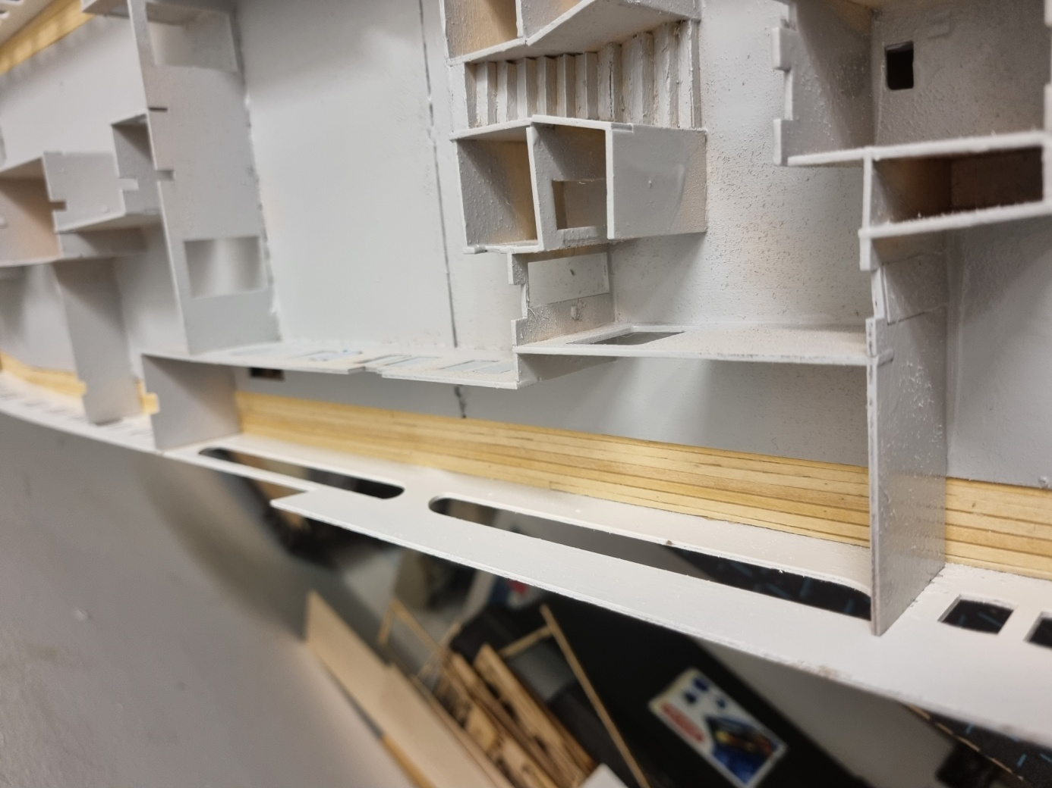
Die Beplankung rund um das herausnehmbare Decksteil
Diese Arbeiten nehmen etwa 10 bis 12 Arbeitsstunden in Anspruch. Nach Fertigstellung schleifen, grundieren und zum Schluss mit Klarlack einsprühen.
Anschließend kann der herausnehmbare Decksteil mit Primer behandelt werden.
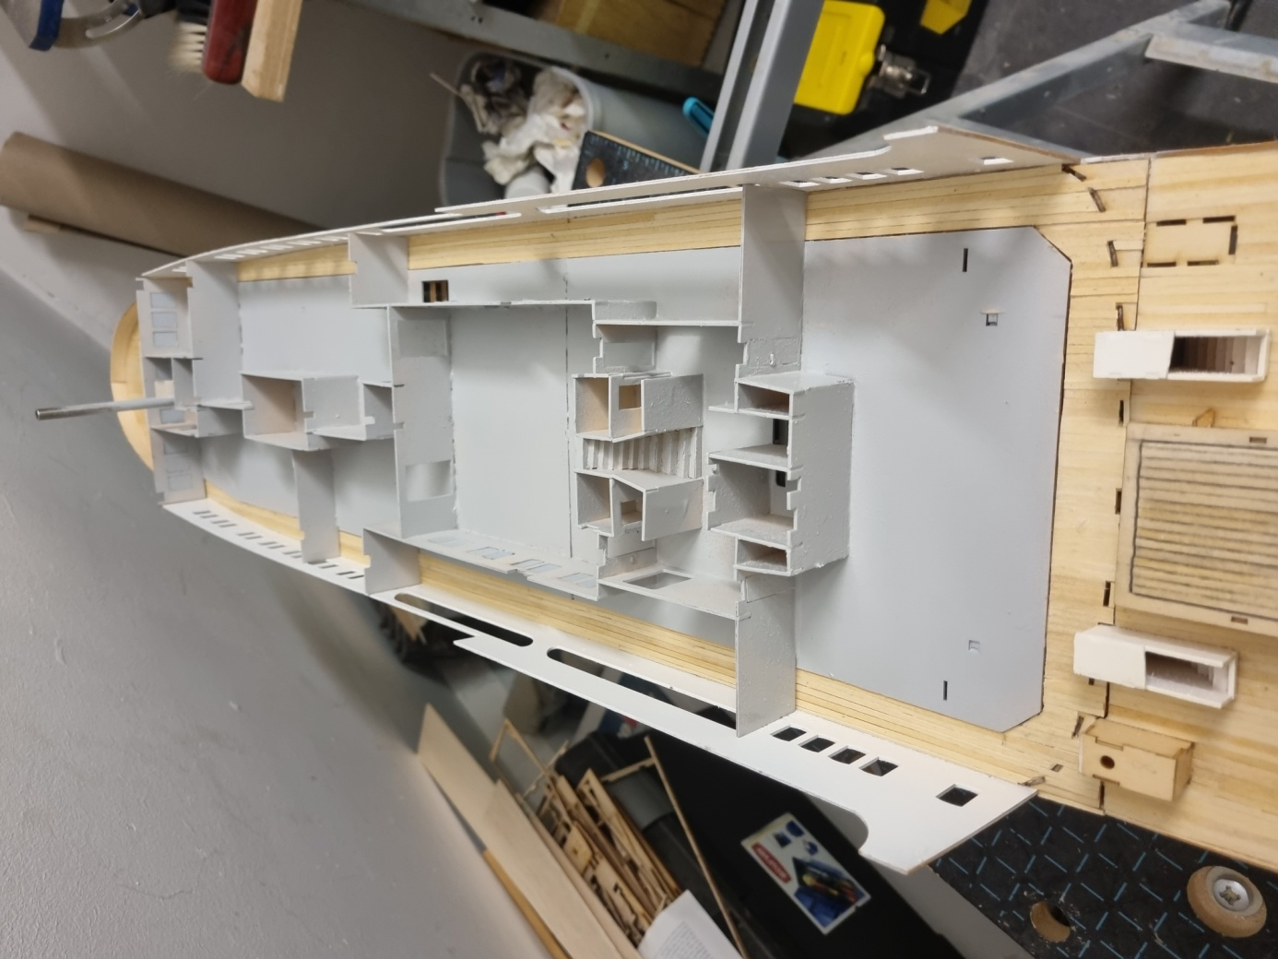
Das mit Primer behandelte Decksteil sitzt auch ohne Magnete schon sehr passgenau im Decksausschnitt, also habe ich zunächst auf Magnethalterungen verzichtet. Beim Einpassen des darüberliegenden Decks stellte sich aber heraus, dass das Deck an einer Seite 2 oder 3 mm zu hoch stand. An dieser Stelle half ein Magnet, das Problem zu lösen.
Als nächstes können wir die Grundplatte für das nächste Deck anfertigen. Das geht nach dem bereits bekannten Muster:

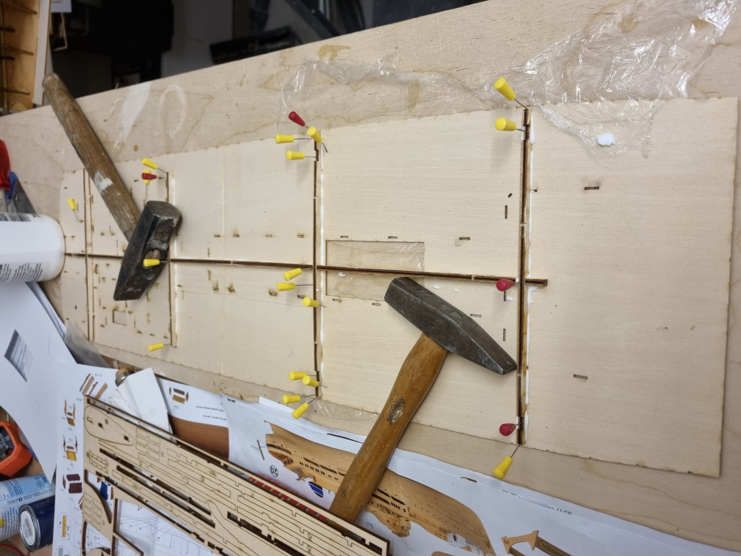
Zwei Deckspaneele werden miteinander verleimt und mit Unterzügen versteift. Nach Trocknung des Leims kann das Deckspaneel eingepasst werden:
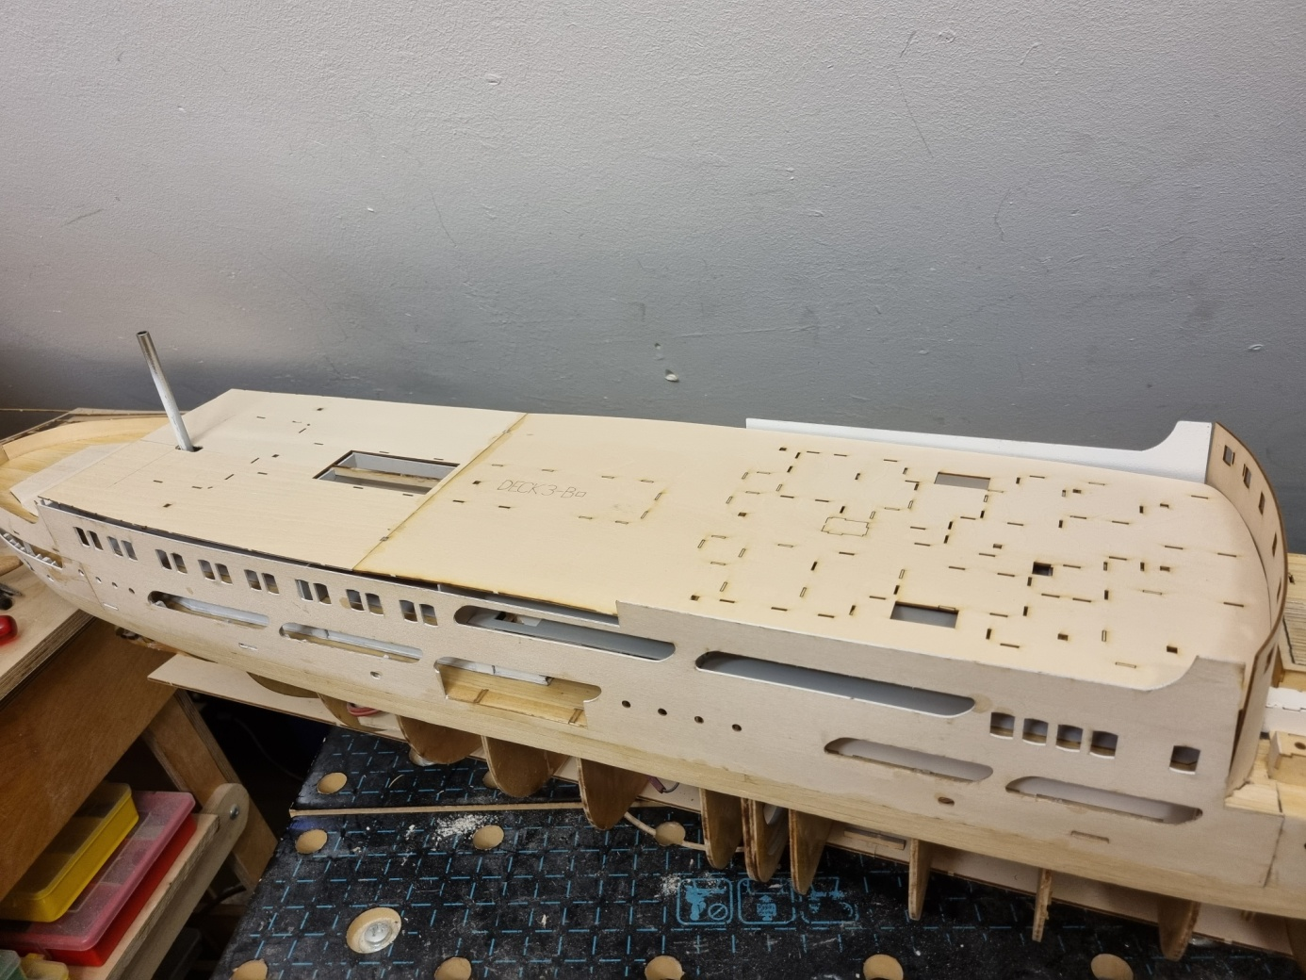
Das Deckspaneel ist eingepasst, nur die Höhen stimmen noch nicht!
Den Abschluss des Decksaufbaus nach vorn bildet ein gebogenes Wandpaneel aus Biegeholz, dass wir als nächstes anbringen, nachdem es ausgiebig gewässert wurde:
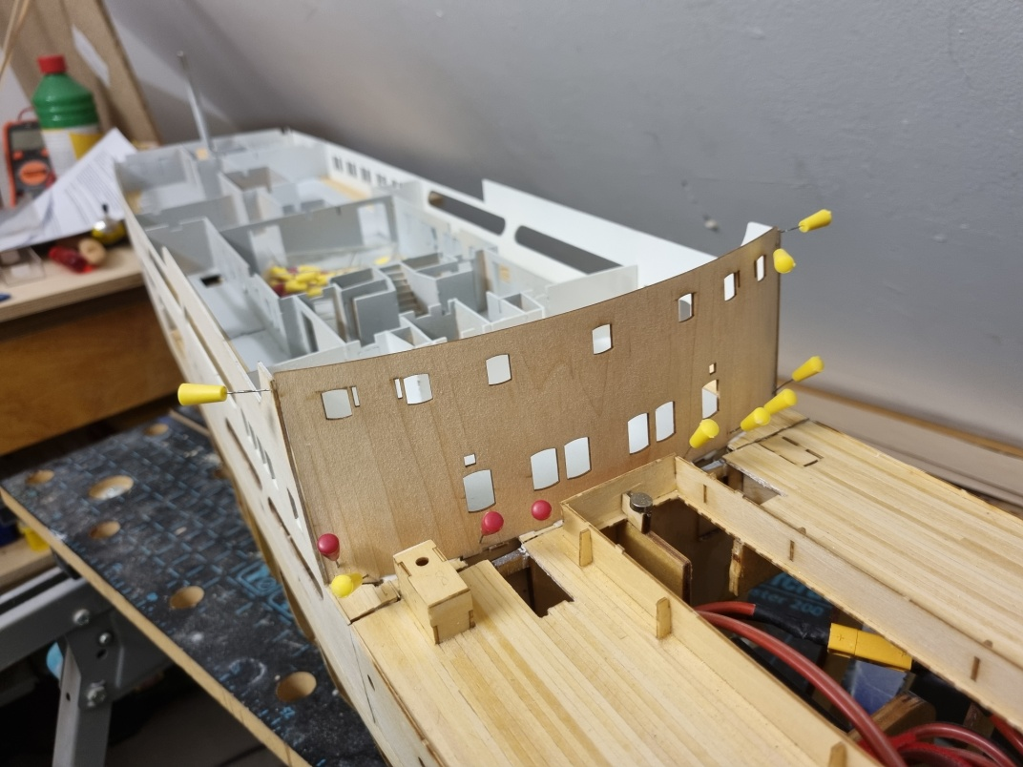
Das Wandpaneel wird in die dafür vorgesehenen Decksaussparungen eingeleimt. Bitte vorher gut wässern! Bis zum Trocknen des Holzleims wird das Bauteil mit Modellbaunadeln gut fixiert. Bitte gut, am besten über Nacht, trocknen lassen!
Nun ist noch eine Auflage für das Deck einzukleben:
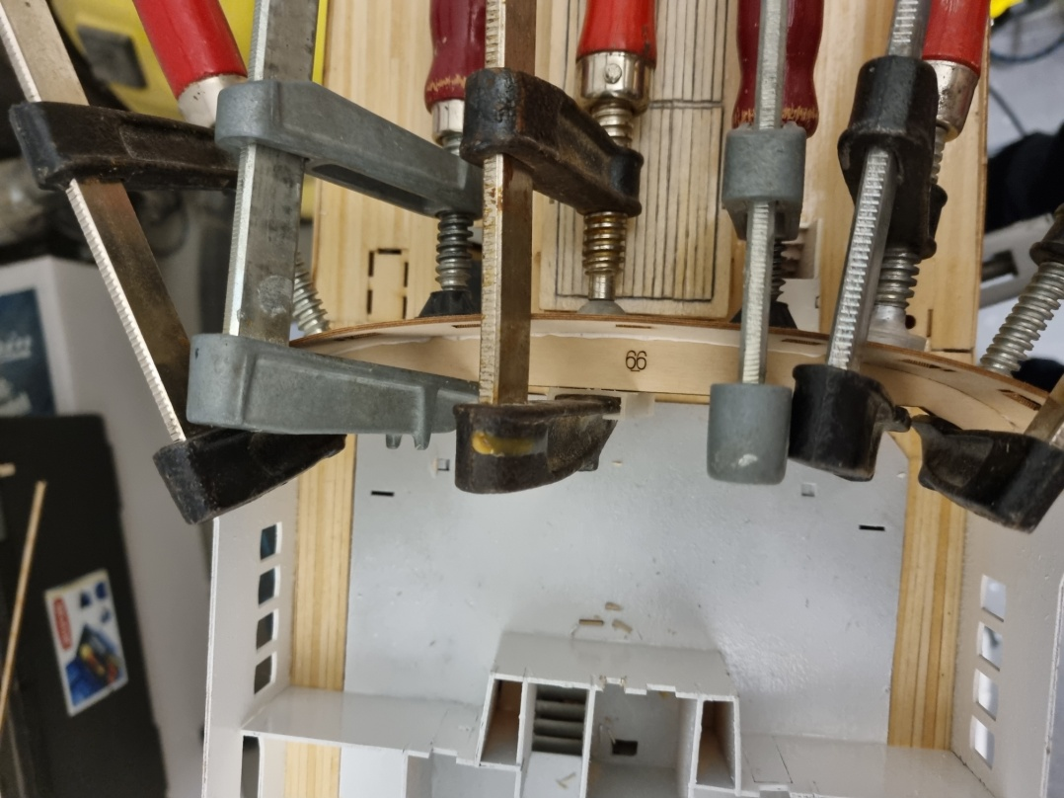
Ich habe zudem den Fehler gemacht, das Bauteil an den Seiten auch gleich mit dem Schanzkleid zu verkleben. Tun Sie das nicht, sonder nehmen sie diese Verklebung erst vor, nachdem sie die darüber liegenden Decksteile eingepasst haben. Sonst geht es Ihnen wie mir, und sie müssen die seitliche Verklebung wieder lösen, was immer die Gefahr birgt, dass etwas beschädigt wird. Das nächste Foto verdeutlicht, was ich meine:
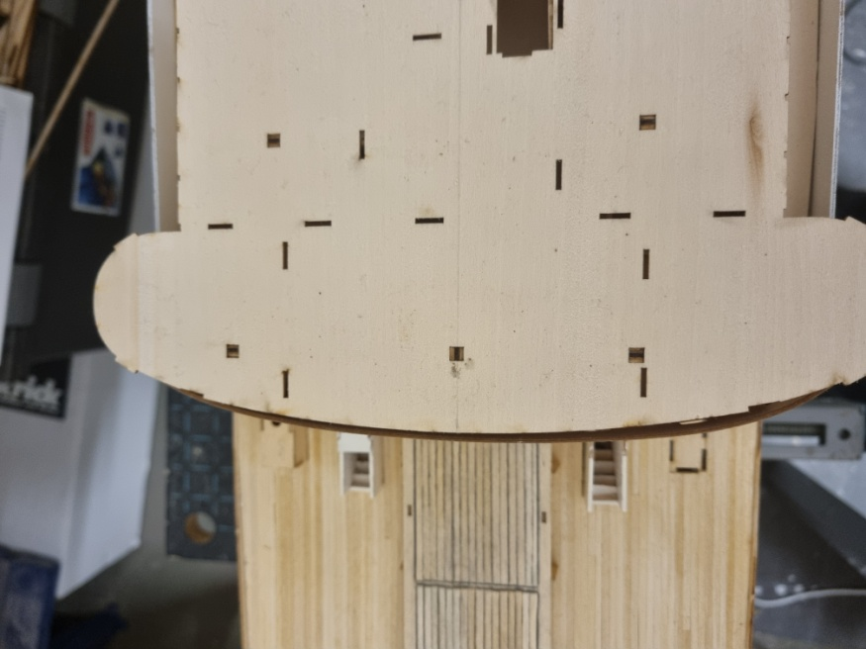
Hier muss ich nacharbeiten!
Apropos nacharbeiten:
Jedes herausnehmbare Decksteil liegt auf dem darunter liegenden Deck auf und muss genau in Höhe der umlaufenden Decksteile liegen. Sind die Auflagen zu hoch (was bei mir der Fall war), müssen sie auf korrekte Höhe abgeschliffen werden:
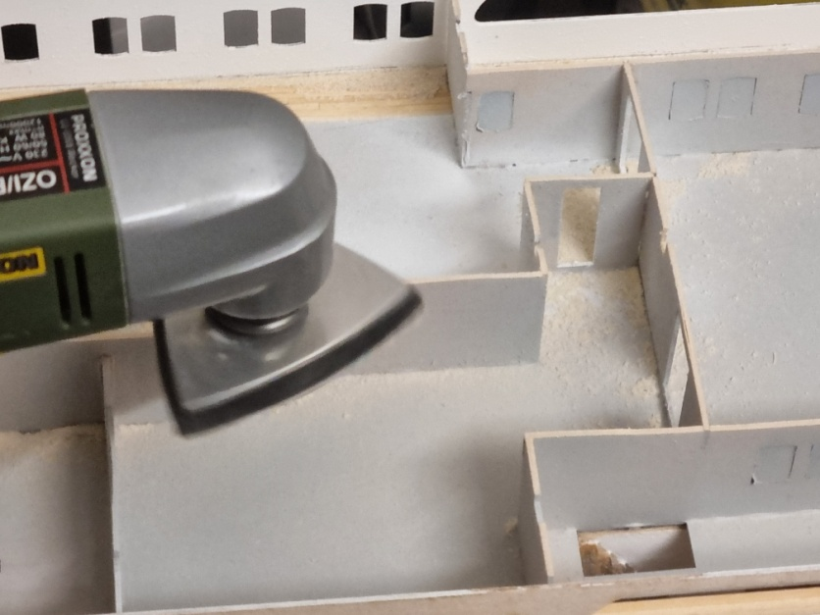
Die Wände des untenliegenden Decks sind gleichzeitig die Auflagen für das nächste Deck. Sind sie zu hoch, müssen sie abgeschliffen werden. Eine langwierige Arbeit! Hier hilft nur: Schleifen, Anprobe, schleifen, erneute Anprobe und so weiter, bis alles genau passt. Ein elektrischer Schleifer wie der hier gezeigte, erleichtert diese mühsame Arbeit ungemein!
Hier sieht man deutlich, dass die Decksauflagen zu hoch sind. Meine Werkstattkatze….
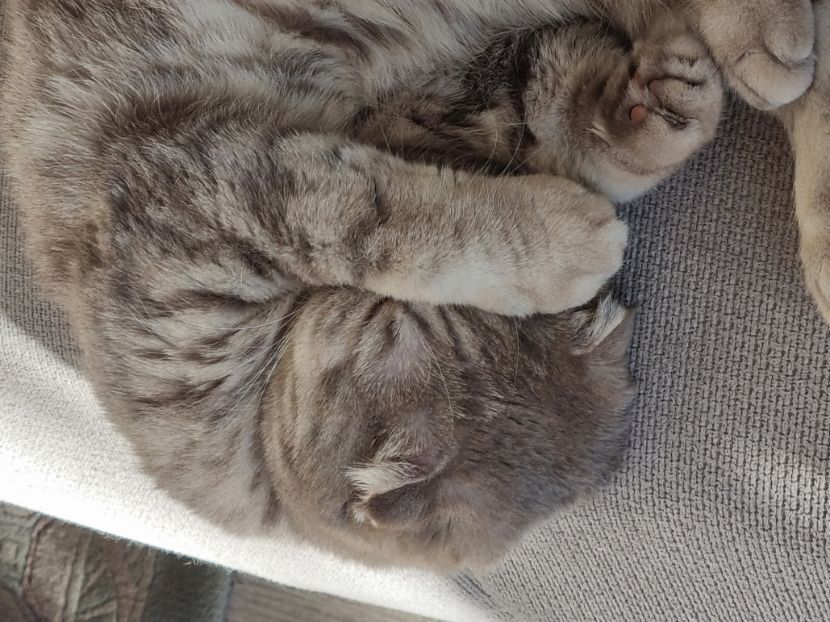
…. fand auch, dass man das so nicht lassen kann!
Nachdem ich die Auflagehöhen durch Abschleifen korrigiert und zusätzlich Magnethalterungen angebracht hatte, sah das Ganze dann so aus:
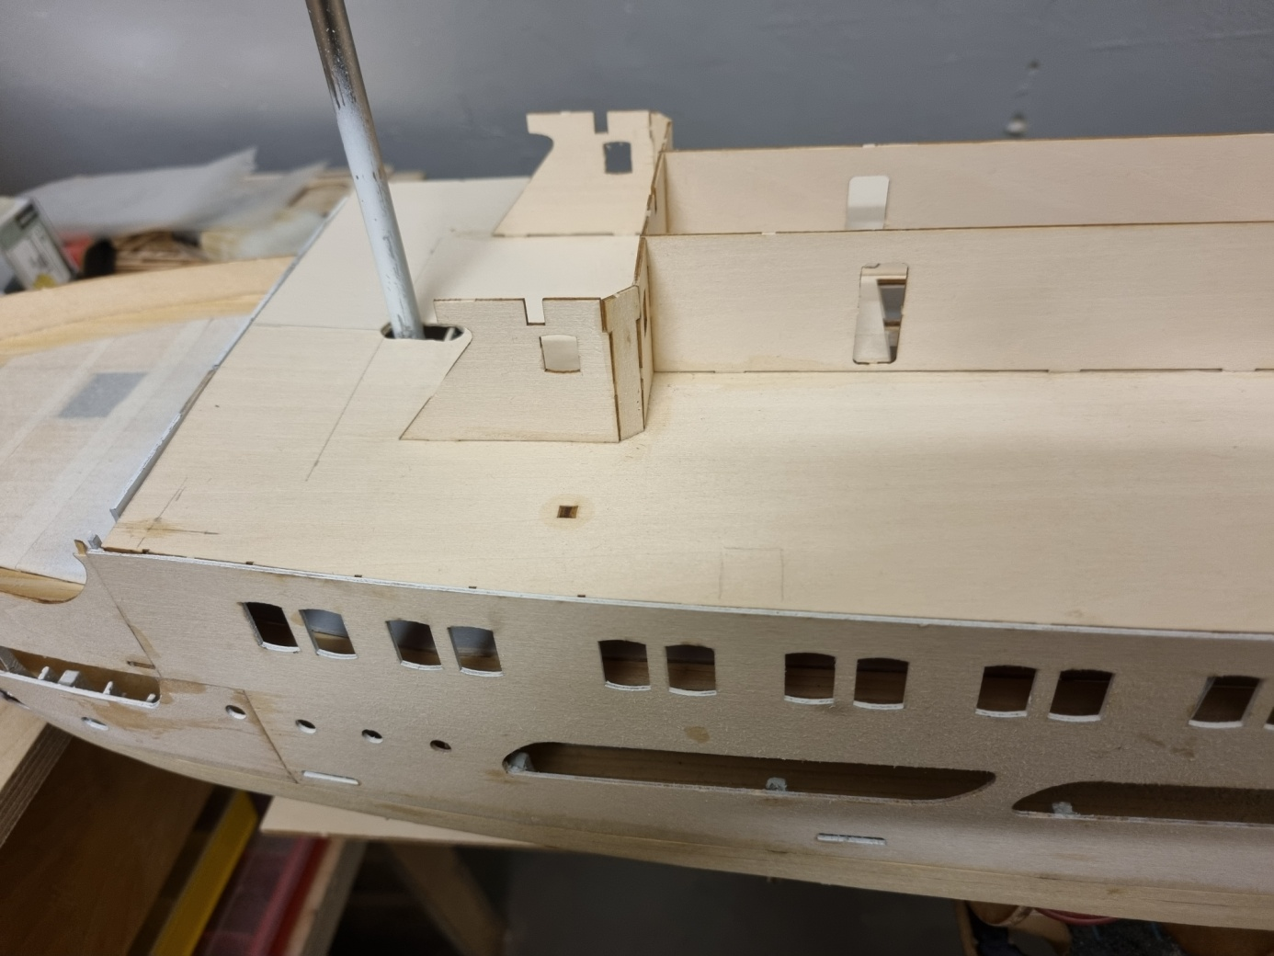
Die Magnethalterungen habe ich wie folgt hergestellt:
Man nehme eine passende Buchenholzleiste, ein paar Neodym-Magnete (meine haben rund 8 mm Durchmesser) sowie einige Unterlegscheiben:
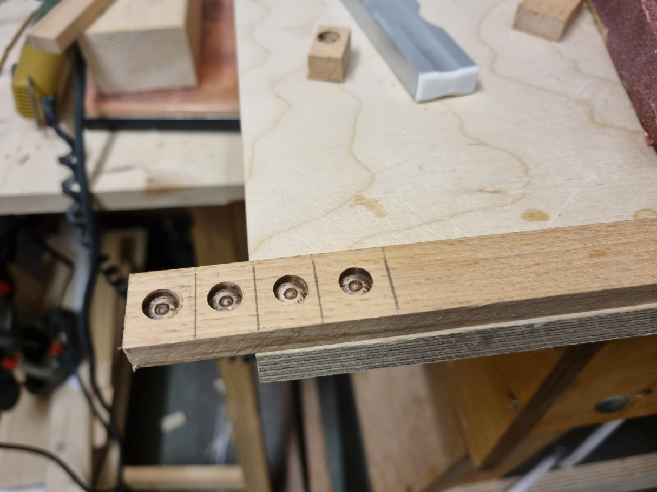
In die Holzleiste werden mit einer Oberfräse Vertiefungen mit 8 mm Durchmesser gefräst, in die wir die Magneten mit Sekundenkleber einkleben. Die Klebeseite der Magneten ist zuvor mit Sandpapier gut aufzurauen! Den Tiefenanschlag der Oberfräse stellen wir so ein, dass die Magneten nach dem Einkleben bündig mit der Oberfläche abschließen. Anschließend können die einzelnen Magnethalterungen mit einer Japansäge o.ä. von der Leiste abgesägt werden.
Die Halterungen werden nun an den zuvor definierten Stellen im Schiff so eingeklebt, dass das Deck nach dem Aufsetzen bündig sitzt. Hierbei muss die Dicke der Unterlegscheiben, die wir unter das Deck als Gegenlager der Magnete kleben, berücksichtigt werden:
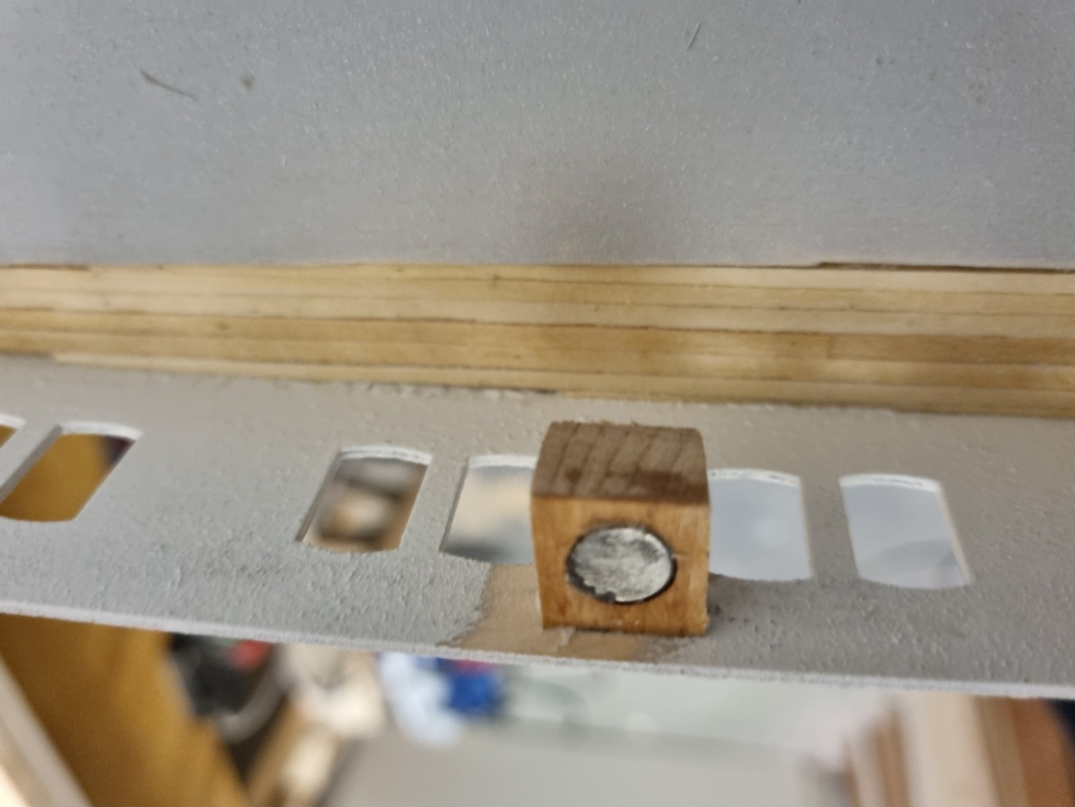
Ein Magnethalter in Position!
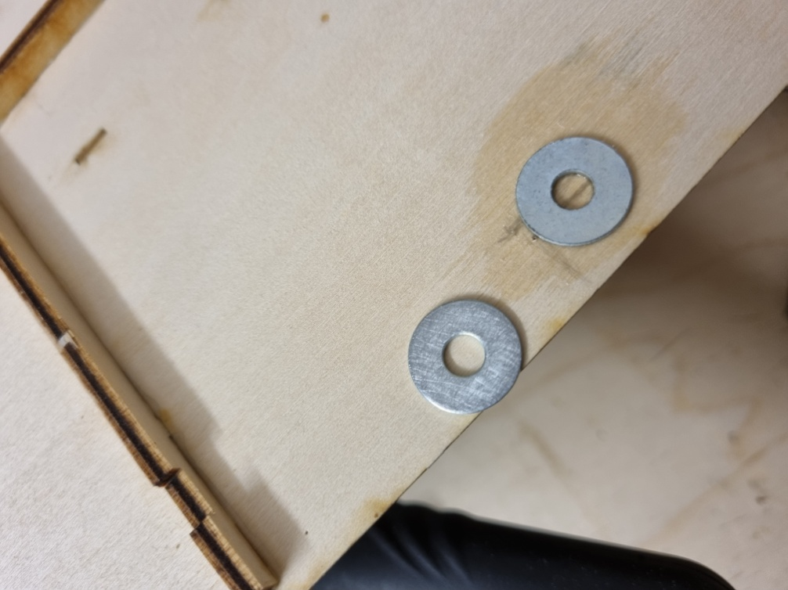
Als Gegenlager für die Magnete dienen Unterlegscheiben. Diese müssen an der Klebeseite aufgeraut werden, sonst halte sie u.U. nicht. Aufgeklebt werden sie mit Sekundenkleber, nachdem die korrekte Position ermittelt wurde!
Die Magnete fixieren das Deck in der korrekten Position und sorgen für einen exakten Sitz!
Hier noch einmal ein Blick auf die Magnethalterungen:
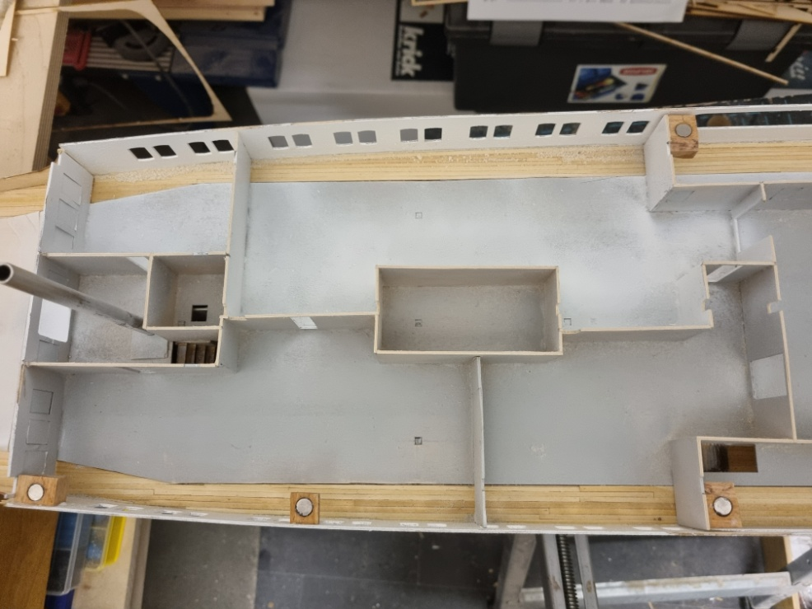
Nach Erledigung dieser Arbeiten kann der Aufbau der oberen Decks erfolgen:
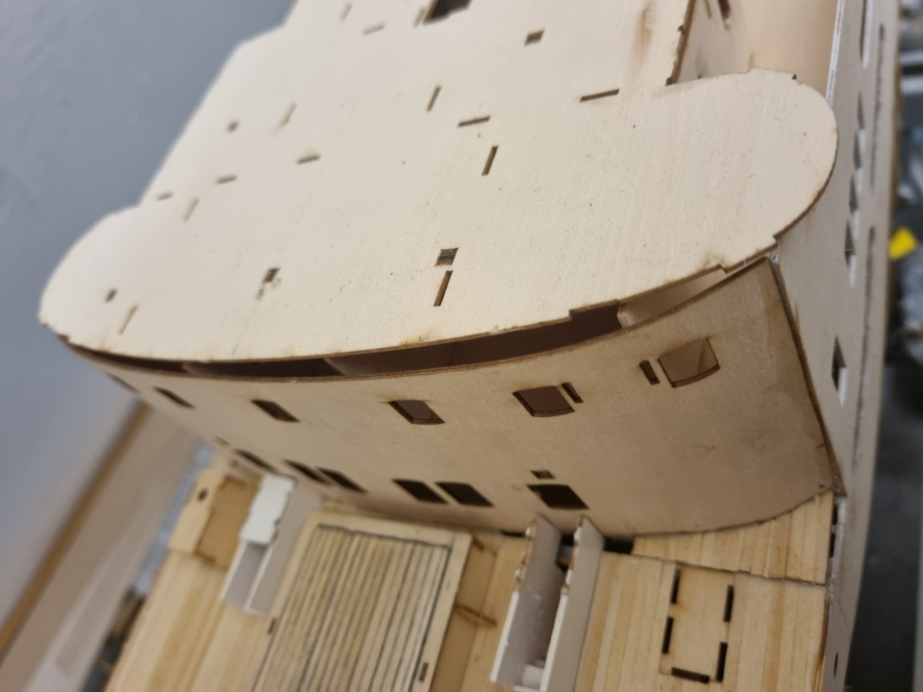
Die Passform des oberen Decks mit dem vorderen, abgerundeten Decksaufbau muss dringend nachgebessert werden!
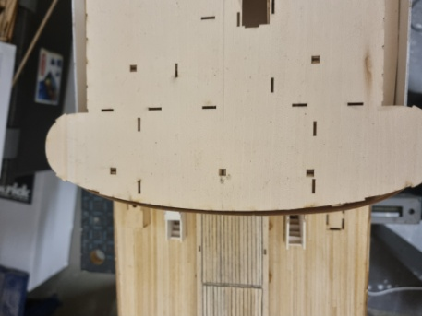
Dazu befeuchten wir die die vordere, gebogene Kabinenwand mit Wasser und bringen sie mit Zwingen in die richtige Form:
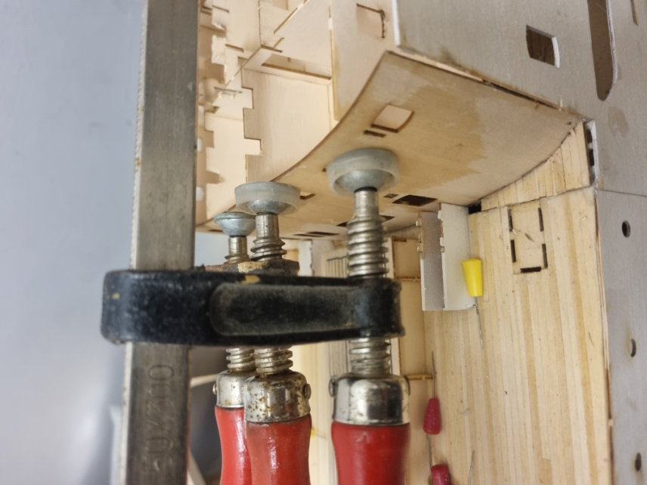
Das Holz über Nacht trocknen lassen! Wahrscheinlich muss der Vorgang 3 bis 4 mal wiederholt werden, bis die Passform den Wünschen entspricht:
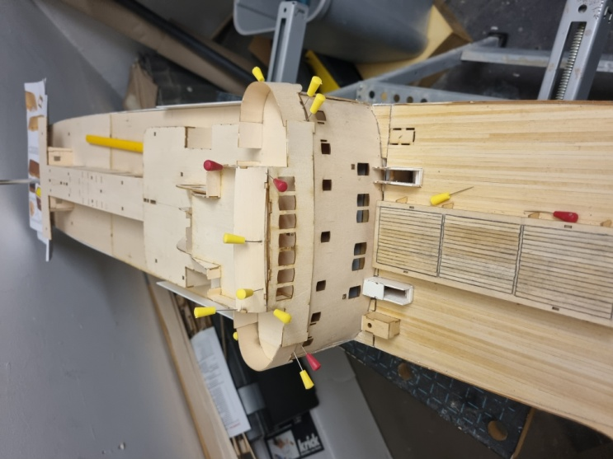
So wie auf diesem Baustufenfoto sollte das am Ende dann aussehen. Immer noch nicht perfekt, aber schon viel besser als anfangs. Die Feinarbeiten werden erst vorgenommen, wenn alle anderen Arbeiten am den oberen Decks abgeschlossen sind und auch alle Haltemagneten angebracht sind!
Die Arbeiten an den oberen Decks sind insgesamt nicht ganz einfach zu bewerkstelligen. Das liegt an den vielen gebogenen Bauteilen. Es empfiehlt sich, hier viel Sorgfalt und Geduld walten zu lassen, um ein gutes Ergebnis zu erzielen. Alle zu biegenden Teile immer vorher gut wässern. Ich stecke diese Bauteile nach der Wässerung immer mit Stecknadeln fest und lasse sie über Nacht trocknen. Danach behalten sie weitgehend ihre Form und können dann leicht an ihre Positionen geleimt werden:
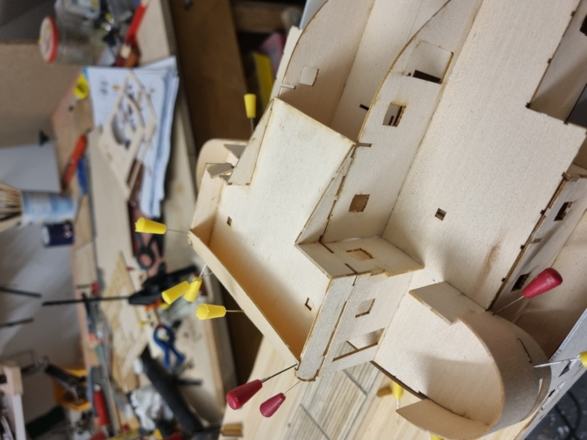
Einige der schwierig zu verarbeitenden Bauteile befinden sich aus gutem Grund doppelt im Bausatz. Diese Redundanz ist wirklich sinnvoll und ich musste sie in einem Falle auch nutzen, weil es mir im ersten Anlauf nicht gelang, die hier im oberen Bildteil gezeigte gebogene Verblendung anzubringen, ohne dass das Bauteil zerbrach. Also bitte vorsichtig vorgehen, immer gut wässern und die Bauteile behutsam, im Zweifel schrittweise in Form bringen! Nicht vergessen, vor dem endgültigen Verleimen immer wieder Passproben vornehmen!
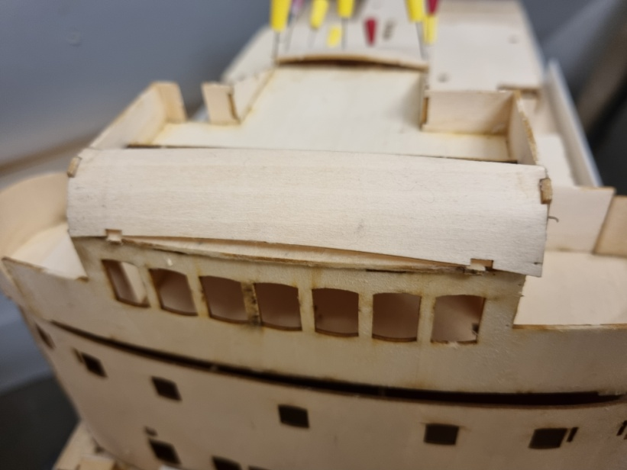
Hier das problematische Bauteil noch einmal in der Ansicht von vorn. Schrittweises Aufleimen war hier die Lösung, was dann wegen der Trockenzeiten 2 Tage gedauert hat. Dennoch bin ich nicht ganz ohne Spachtelmasse ausgekommen. Macht aber nichts, denn nach dem Lackieren wird das nicht mehr sichtbar sein:
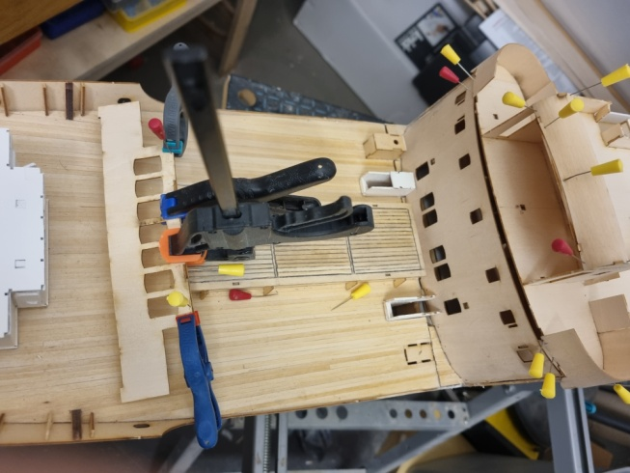
Im oberen Teil des Bildes kann man den 2. Schritt beim Aufleimen des Bauteils sehen. Den unteren Rand habe ich anschließend verspachtelt.
Auch der weitere Decksaufbau verlief etwas mühsam:
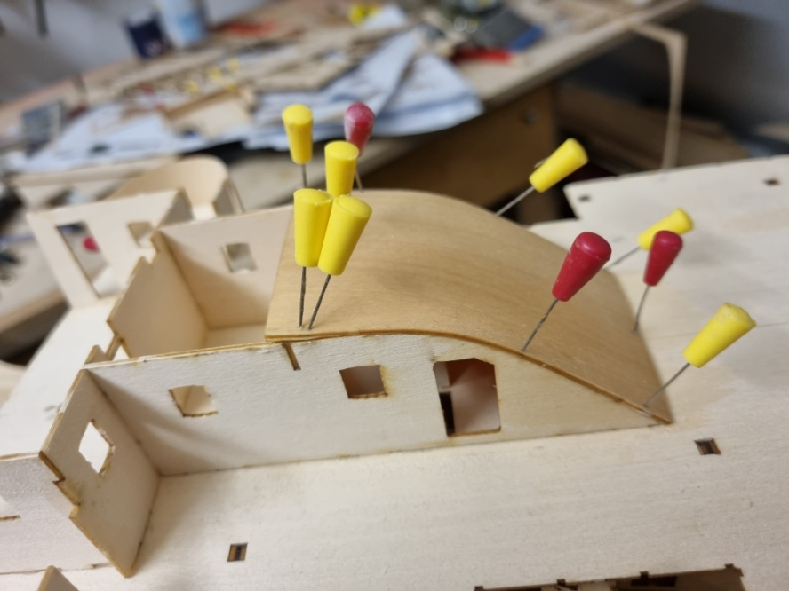
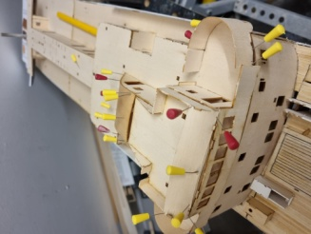Dennoch fügte sich so nach und nach alles gut zusammen!
Zwischendurch hat auch das vordere Deckshaus seine Magnetbefestigung erhalten:
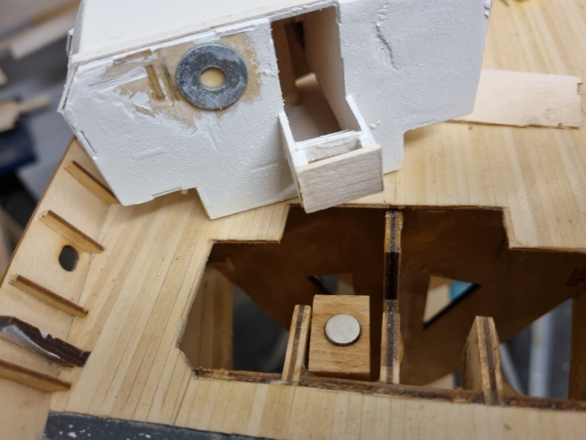
Klebestellen müssen von Farbaufträgen befreit werden, sonst hält es nicht!
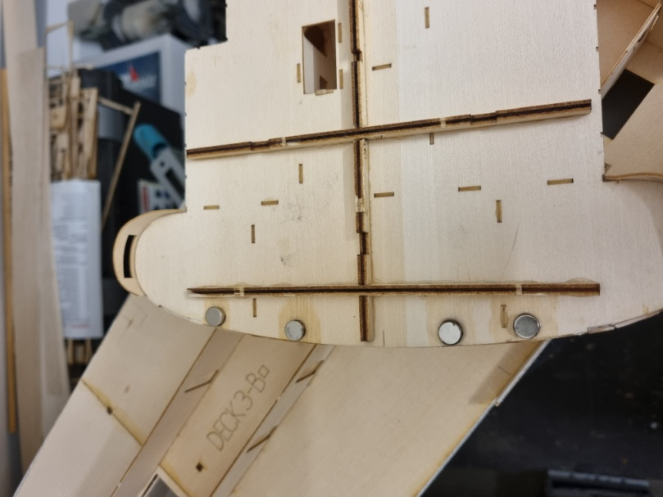
Die obere Decksplatte erhält hier im vorderen Bereich ihre Haltemagnete.
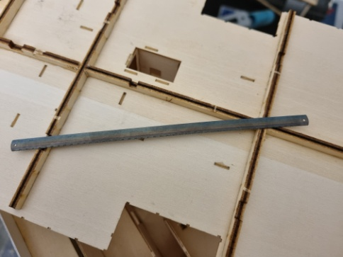
Die Gegenlager für die Magneten fertigen wir in diesem Falle aus einem Metallsägeblatt. Davon lassen sich mit einer Kombizange passende Stücke einfach abbrechen.
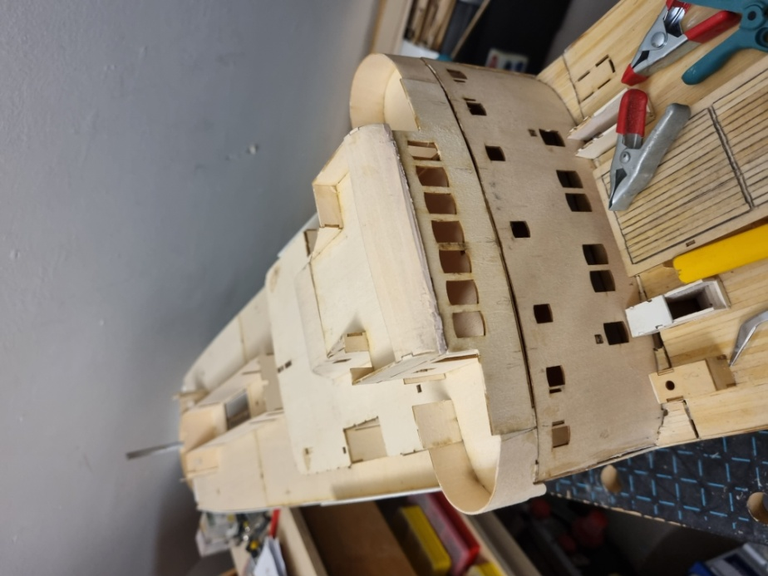
Nun sitzt alles zufriedenstellend, gehalten durch Magnete!
Jetzt können wir uns dem Aufbau des Schornsteins widmen. Hierzu entsteht aus den passenden Bauteilen zunächst eine Gerüststruktur:
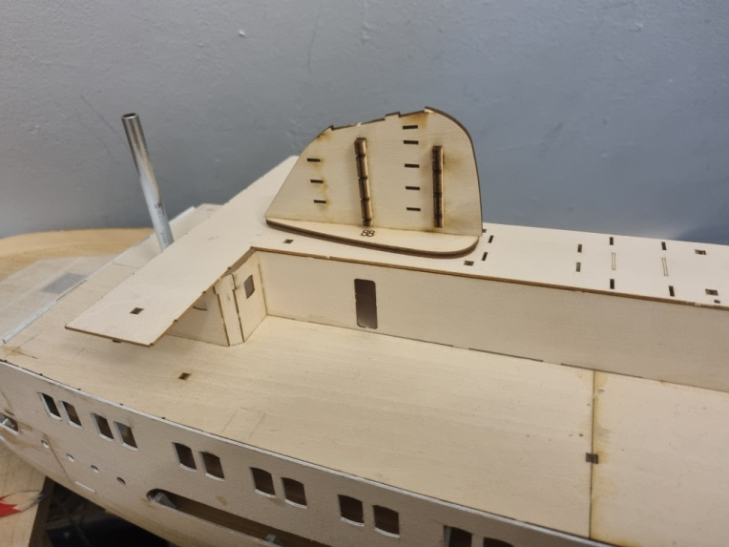
Der Schornstein entsteht:
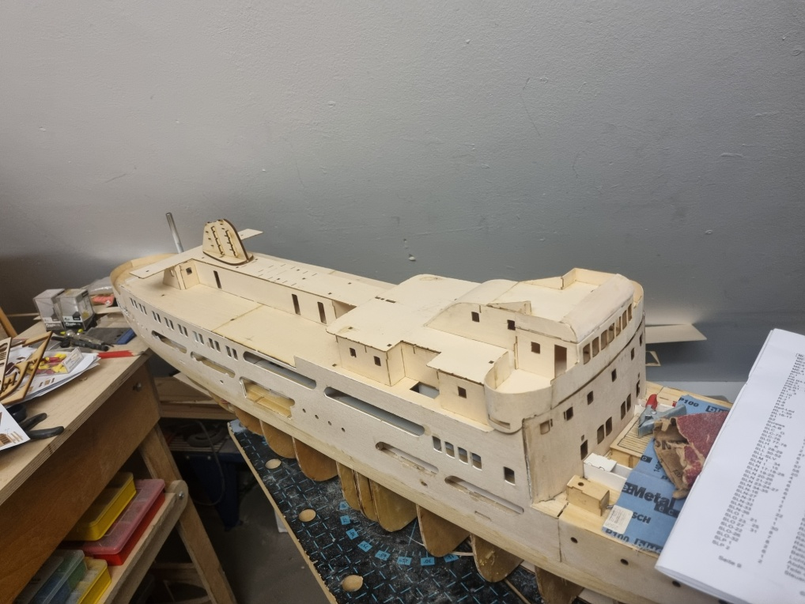
Hinweis:
Da ich in meinem Projekt einen Raucherzeuger vorgesehen habe, musste ich den Schornstein natürlich modifizieren, damit dort am Ende auch Rauch austreten kann. Wer auf diese Sonderfunktion verzichten möchte, kann diese Modifikation natürlich ignorieren!
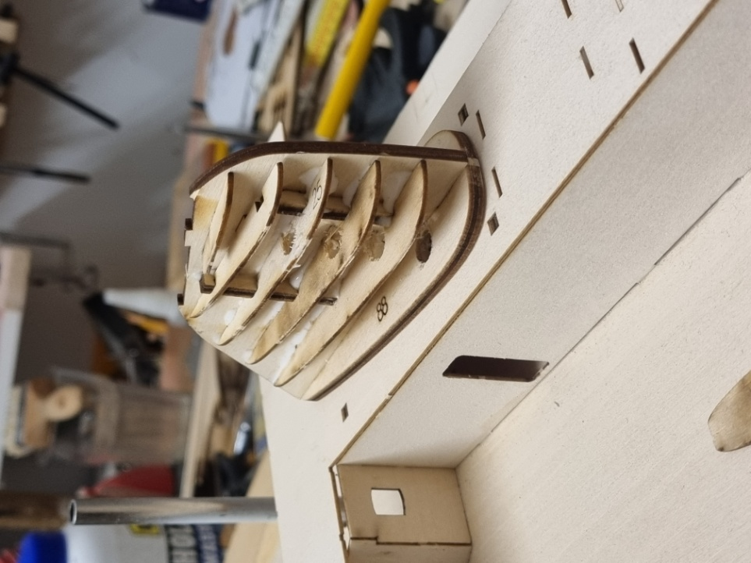
Das Grundgerüst des Schornsteins erhält nun „Spanten“, die letztlich die äußere Formgebung festlegen. In diese Spanten habe ich wie gezeigt Bohrungen für das Kaminrohr eingebracht. Auf dem obigen Foto ist auch das vom Rauchgenerator kommende Rauchrohr in seiner ursprünglichen Position zu erkennen. Dessen Position müssen wir natürlich nun nach vorn verlegen. Dies machen wir im nächsten Schritt, nachdem wir oben alles angepasst haben:
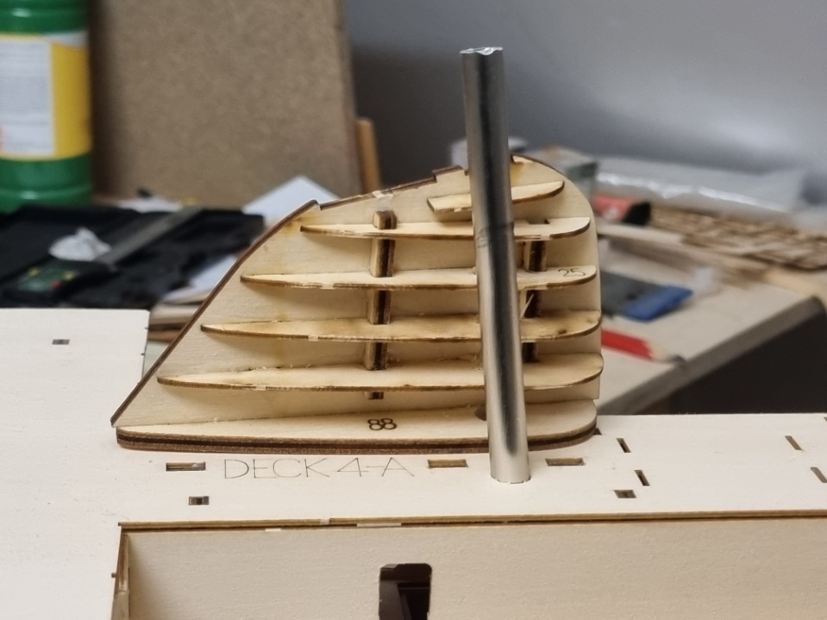
Das Kaminrohr wird mit Übermaß abgelängt und durch vorbereitete Bohrungen durch alle Decks bis unten in den Rumpf geführt.
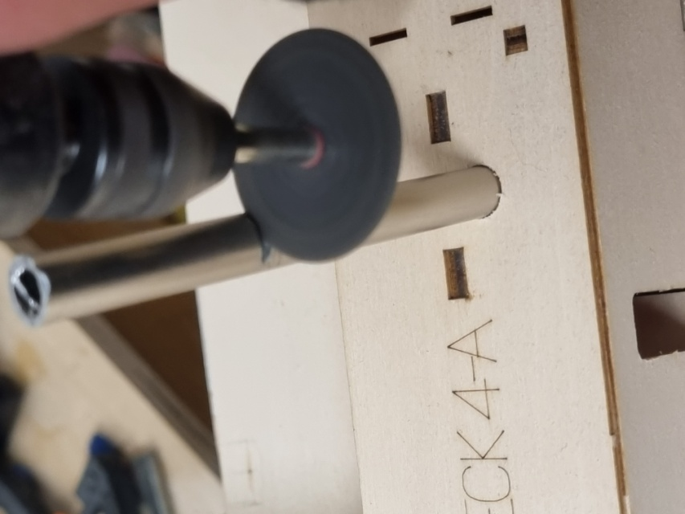
Nachdem wir ausgemessen haben, wie weit das Rauchrohr in den Schornstein hineinragen darf, zeichnen wir die Position an und schneiden das Rohr exakt auf Länge. Nun kann der Schornstein aufgesteckt werden und sitzt exakt in Position:

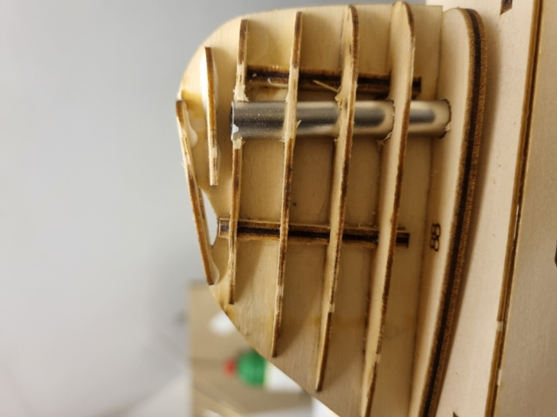
Der Schornstein mit Rauchrohr. Das Rohr wird nicht! Verklebt, denn der Schornstein soll abnehmbar belieben!
Jetzt folgt die unten im Rumpf der Anschluss an den Rauchgenerator mittels eines flexiblen Silikonschlauches:
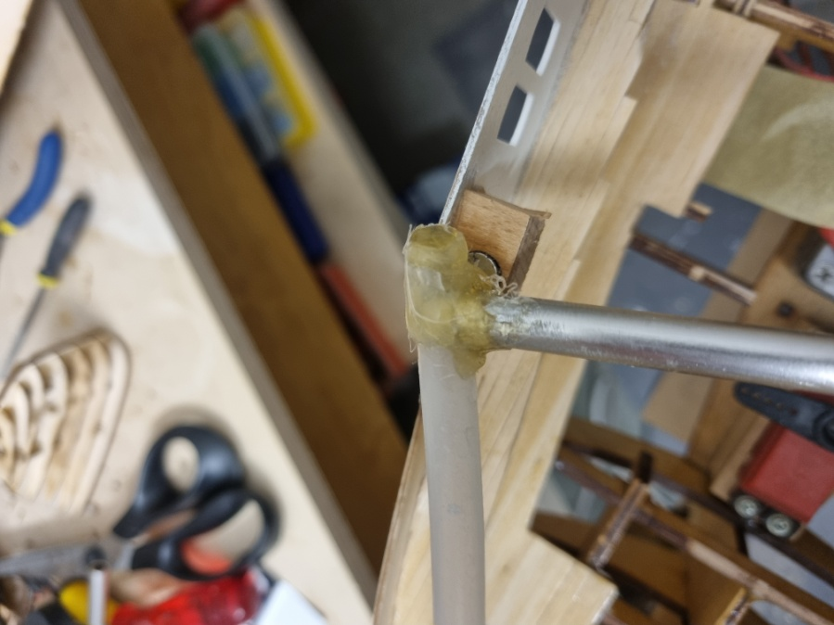
Das Foto zeigt den Anschluss des Silikonschlauches an das Kaminrohr. Hierzu ist folgendes anzumerken:
Silikonschläuche neigen bei zu engen Biegeradien zum Abknicken. Deshalb konnte er niccht einfach auf das Ruhr aufgesteckt werden. Was tun? Ich habe überlegt, das Alurohr zu biegen. Das geht nur, wenn man feinen Sand einfüllt, das Rohr erhitzt und es anschließend vorsichtig um ein Rohr oder ähnliche herumbiegt. Ob das gelingt, ist Glücksache: Meistens bricht die Rohrwandung oder erhält Risse. Ich habe mich deswegen für eine leichtere Methode entschieden:
In den Schlauch wird an der richtigen Stelle ein kreuzweiser Einschnitt mit einem scharfen Messer vorgenommen. Dann schneider man die Öffnung vorsichtig möglichst kreisrund auf, so dass das Loch dem Durchmesser des Rauchrohres ungefähr entspricht. Danach kann man das Rauchrohr in diese Öffnung stecken und mit Heißkleber verkleben. Auch die Verklebung muss vorbereitet werden, denn Heißkleber hält nicht auf Silikon. Aber die Lösung ist einfach: Den Silikonschlauch an der Klebestelle großzügig mit Sekundenkleber benetzen und aushärten lassen. Jetzt kann man das Ganze bombenfest mit einer Heißklebepistole verkleben. Bitte nicht vergessen, auch das offene Ende des Schlauches mit Heißkleber zu verschließen! Das obige Foto zeigt das Ergebnis.
Jetzt benötigen wir eine Fixierung des Rauchrohres. Das habe ich wie folgt gelöst:
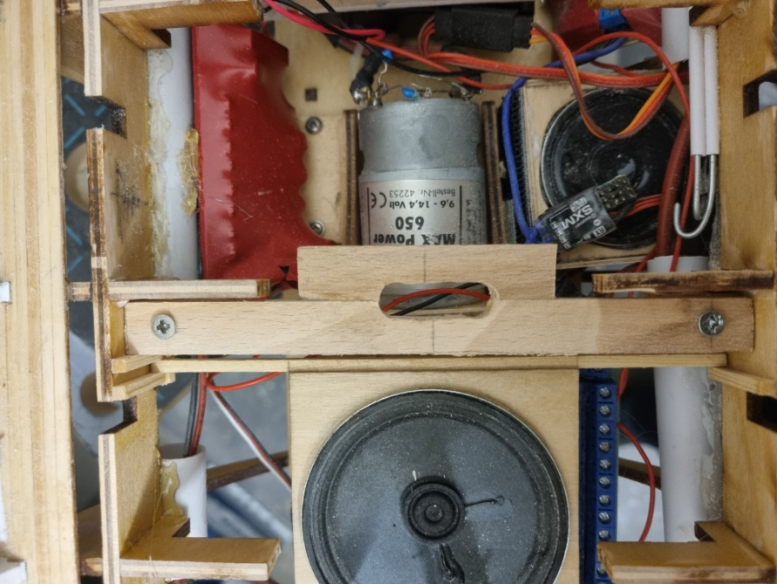
Eine Buchenholzleiste wird passend abgelängt und mit einem Langloch versehen, damit das Rauchrohr beim Einpassen verschoben werden kann. Die Halterung ist mit Schrauben (also herausnehmbar) fixiert, damit man bei evtl. Reparatur- oder Wartungsarbeiten noch Zugang zu den darunter platzierten Bauteilen hat. Das Rauchrohr mit dem angeklebten Silikonschlauch wird nich von unten durch das Langloch der Halterung geschoben und diese im Rumpf festgeschraubt. Anschließend alle Decks und auch den Schornstein aufsetzen. Dabei müssen wir u.U. das Rohr in dem Langloch so verschieben, dass es gerade durch alle Decks läuft. Wenn alles passt, die Decks vorsichtig abnehmen und das Rauchrohr unten im Rumpf in seinem Langloch mit Heißkleber fixieren. Alle Decks und den Schornstein schnell wieder aufsetzen, solange der Heißkleber noch nicht ausgehärtet ist. Nach dem Aushärten des Heißklebers kann man alle Decks wieder abnehmen und die Klebestelle evtl. noch verstärken. Jetzt sollte das Rauchrohr fest und exakt in der Richtigen Position sitzen.
Als nächstes ist das bisherige Rauchrohr am Rauchgenerator so weit zu kürzen, dass es noch ca. 1 cm herausschaut. Den Silikonschlauch führen wir nun knickfrei bis zum Rauchgenerator und verkleben es nach derselben Methode, nach der wir den Anschluß am anderen Ende hergestellt haben.
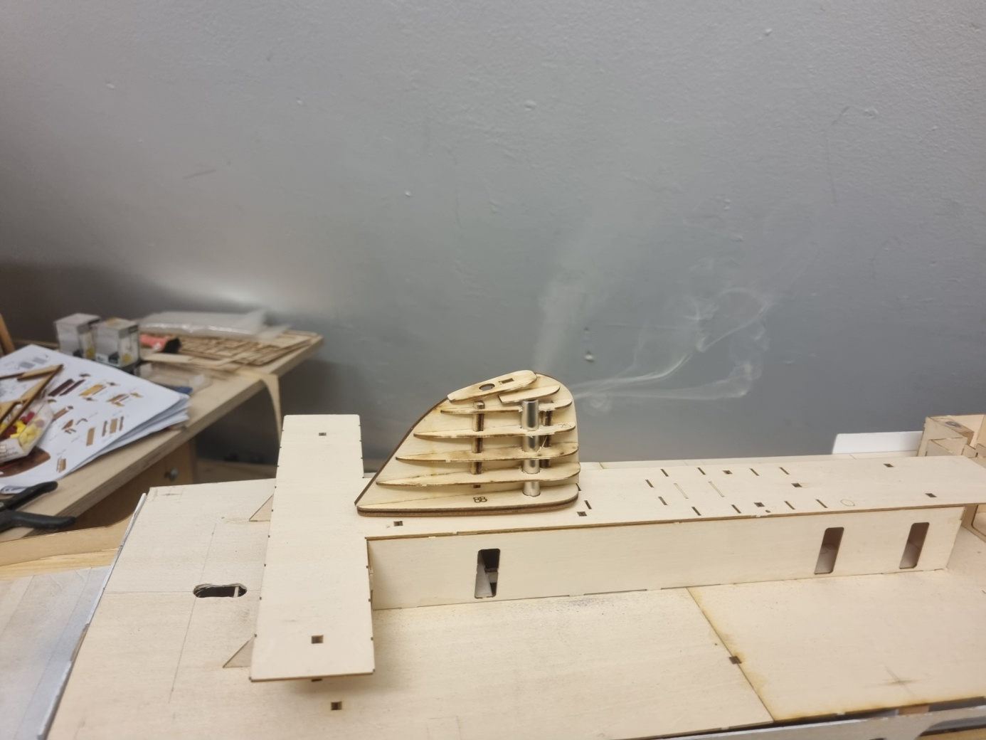
Wenn wir alles richtig gemacht haben, sollte bei einem Funktionstest oben am Kamin Rauchaustreten!
beginnen, den Schornstein Wir können jetzt damit zu beplanken:
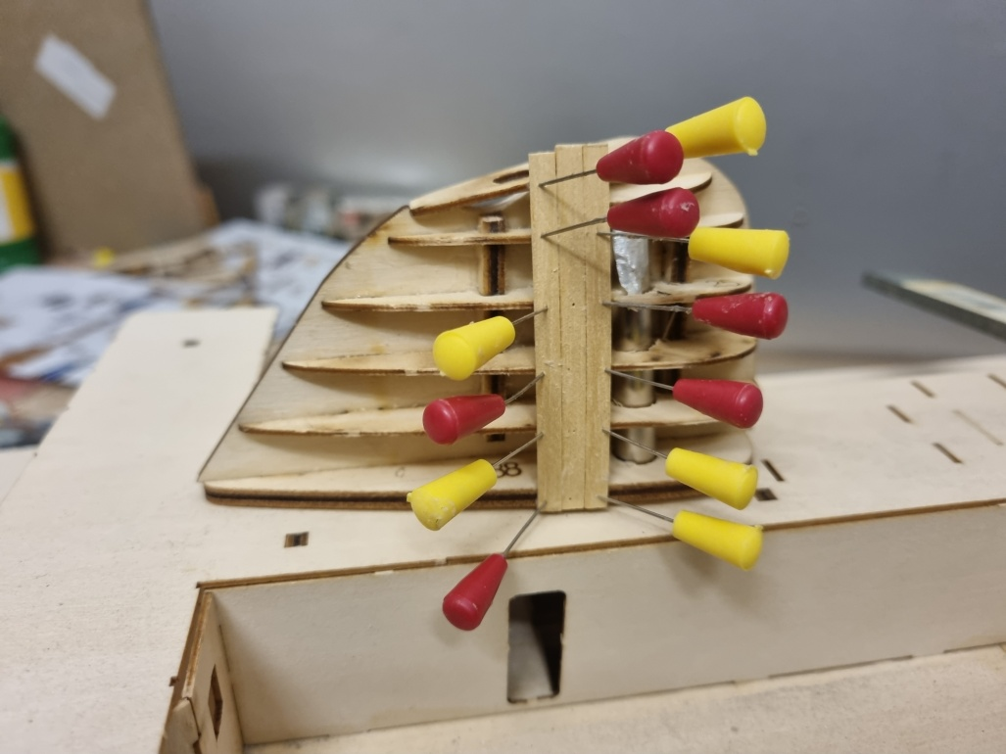
Die Beplankung wird am besten schrittweise aufgebracht: Ich habe schrittweise immer beidseitig 2 bis max. 3 Leisten aufgeklebt und mit Stecknadeln fixiert. Nach 1 bis 2 Stunden Trocknungszeit kann man dann die nächsten Leisten aufkleben.
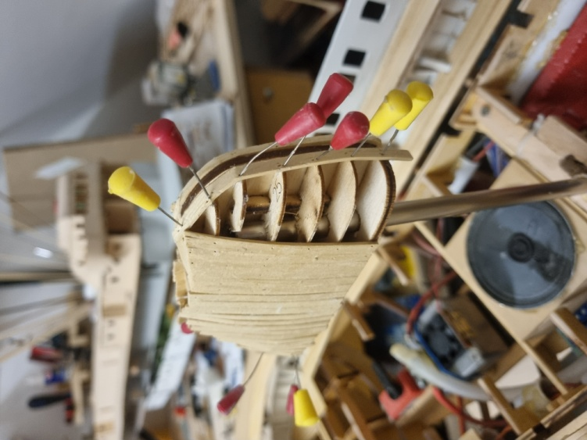
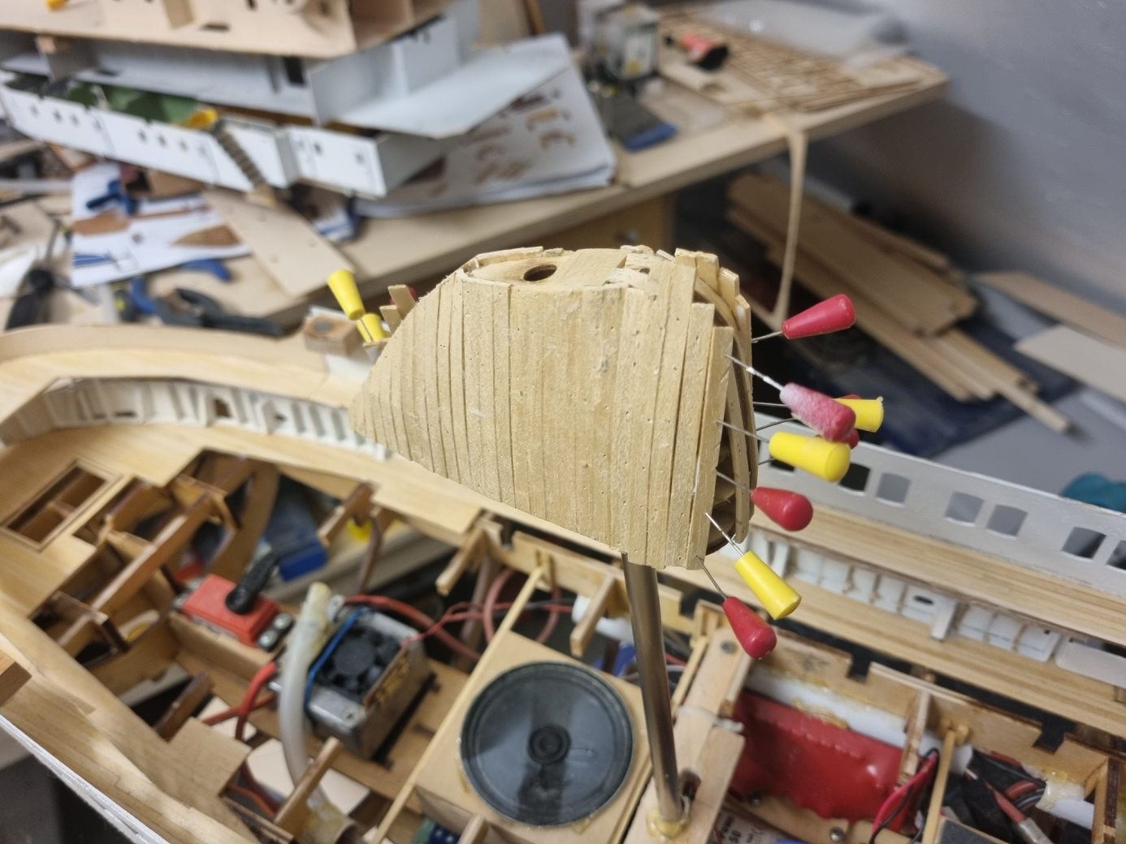
So wird der Schornstein nach und nach rundherum beplankt und anschließend sauber verschliffen
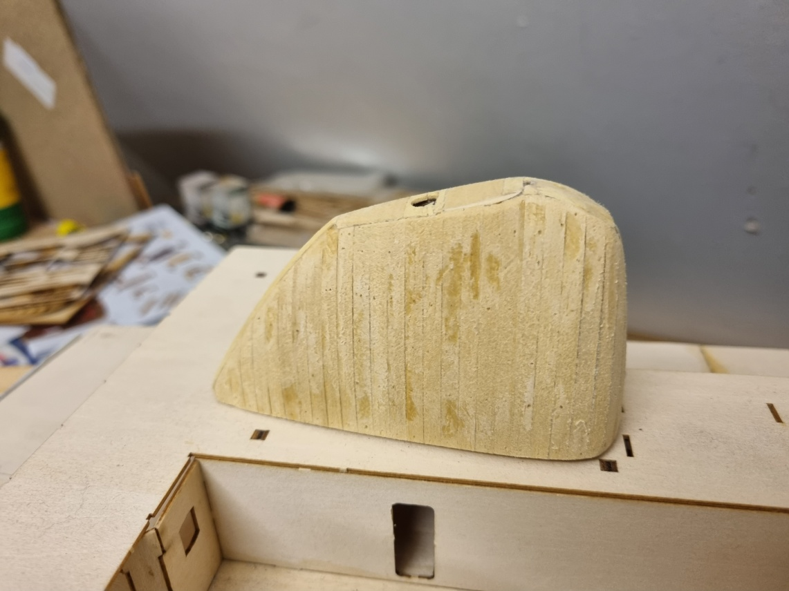
Zwischen den einzelnen Schleifdurchgängen wird Porenfüller aufgetragen. Danach wird…
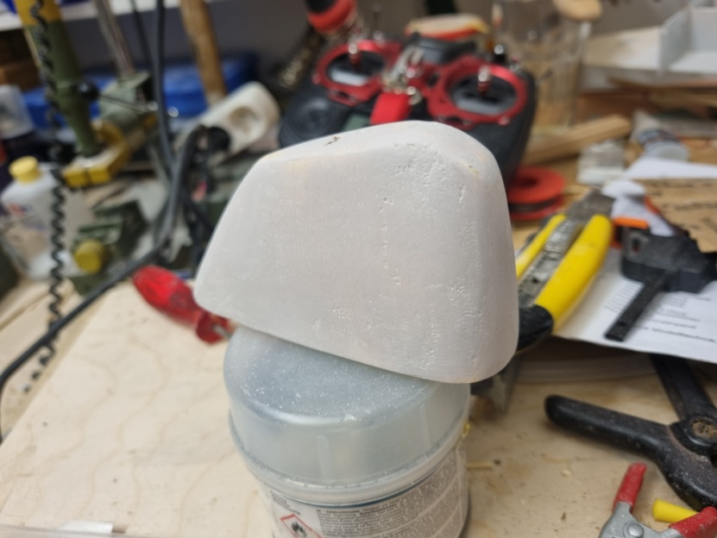
… in mehreren Durchgängen verspachtelt und verschliffen. Als Spachtelmasse eignet sich z.B.
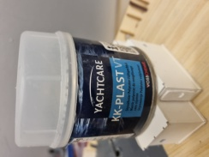
diese 2 K Spachtelmasse „KK-Plast VT“ aus dem Hause Yachtcare!
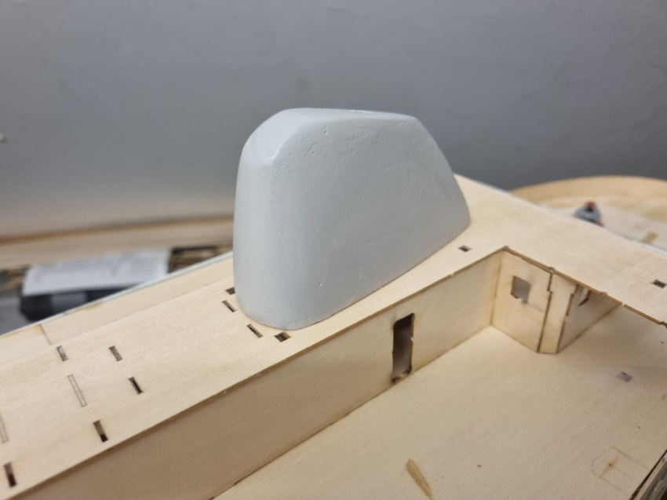
Der fertig verspachtelte und bereits mit Primer versehene Schornstein
Als nächstes nehmen wir noch Detailarbeiten am Decksaufbau vor:
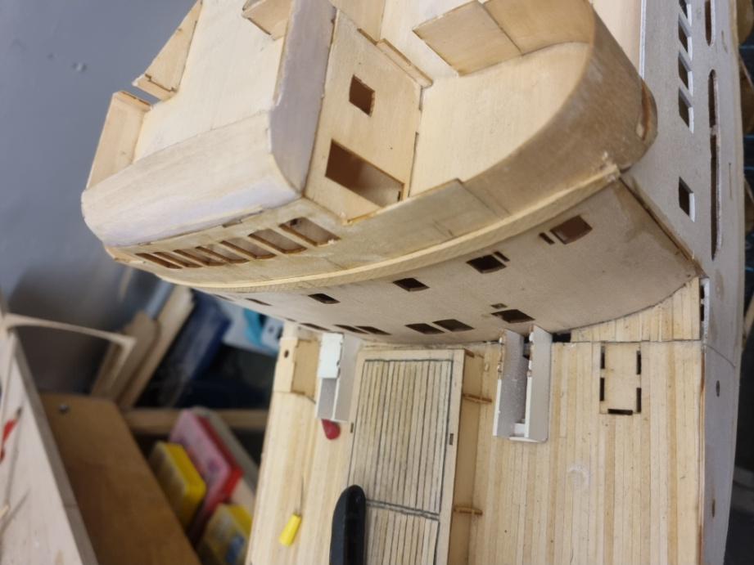
Nachdem die Seitenteile mit der gerundeten Vorderwand des oberen Decks verklebt ist (wir erinnern uns: Diese Klebenaht hatten ich wieder aufgetrennt, um eine bessere Passform zu erreichen), wird der darüber liegende Aufbau der Brücke mit einer Blendleiste versehen, die gewährleistet, dass wir einen sauberen Abschluss der (abnehmbaren) Brücke zum darunterliegenden Deck bekommen. Dies ist in der Bauanleitung so nicht vorgesehen, aber mir gefällt es so wesentlich besser! Die Decksaufbauten und die Fugen werden später sauber verspachtelt, bevor geschliffen und lackiert werden kann!
Nun kann die Ausstattung des untersten (hinteren) Decks mit LED-Beleuchtung beginnen!
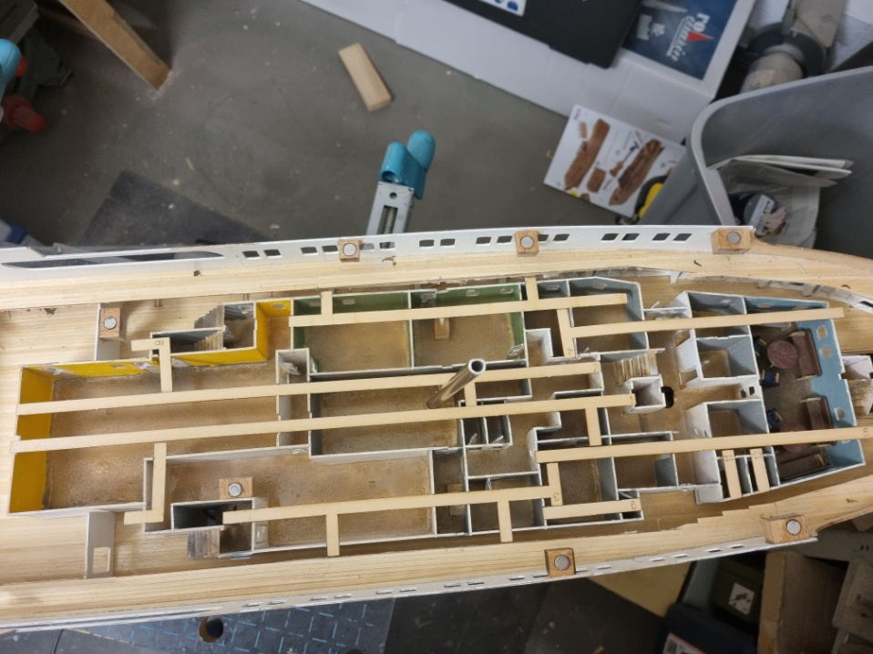
Die LED-Träger werden dazu zunächst einmal lt. Plan in die entsprechenden Aussparungen im Deck eingelegt. Noch nicht verkleben!
Wie der weitere LED-Einbau von statten geht, wird in Teil V der Baudokumentation beschrieben!

